**Дата: 19.10.21**

**Клас : 3-А**

**Предмет : математика**

**Вчитель : Довмат**

**Тема:**

**Розв’язування задач на знаходження четвертого пропорційного з буквеними даними. Види трикутників. Складання рівнянь за текстами.**

**Мета**: вчити розв’язувати задачі на знаходження четвертого пропорційного з буквеними даними, розрізняти види трикутників, складати рівняння за текстами; розвивати мислення, пам'ять, увагу; виховувати любов до математики.

**Обладнання**: відео урок

**Хід уроку**

1. **Організація класу**

Створення позитивного психологічного клімату класу.

<https://youtu.be/xWoD-aveHAU>

1. **Актуалізація опорних знань**

Усно обчисли.

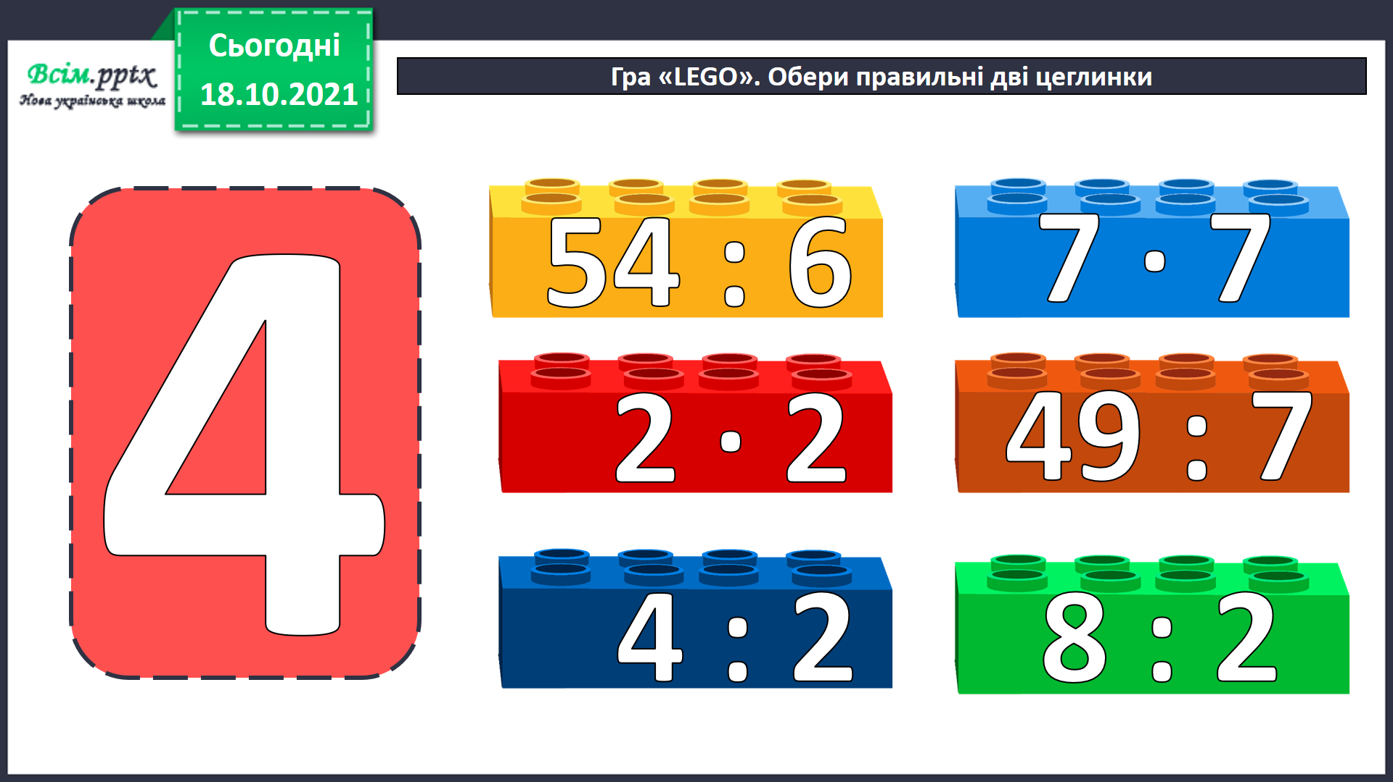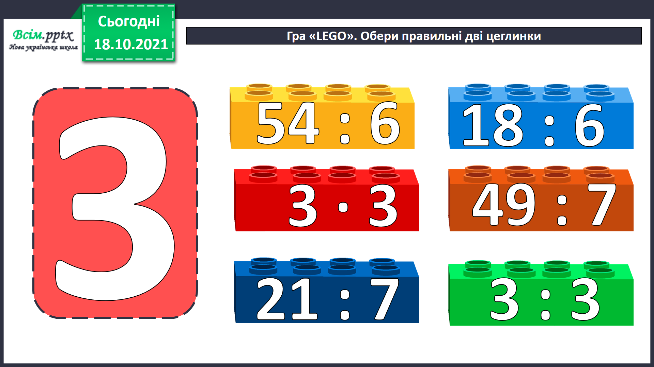

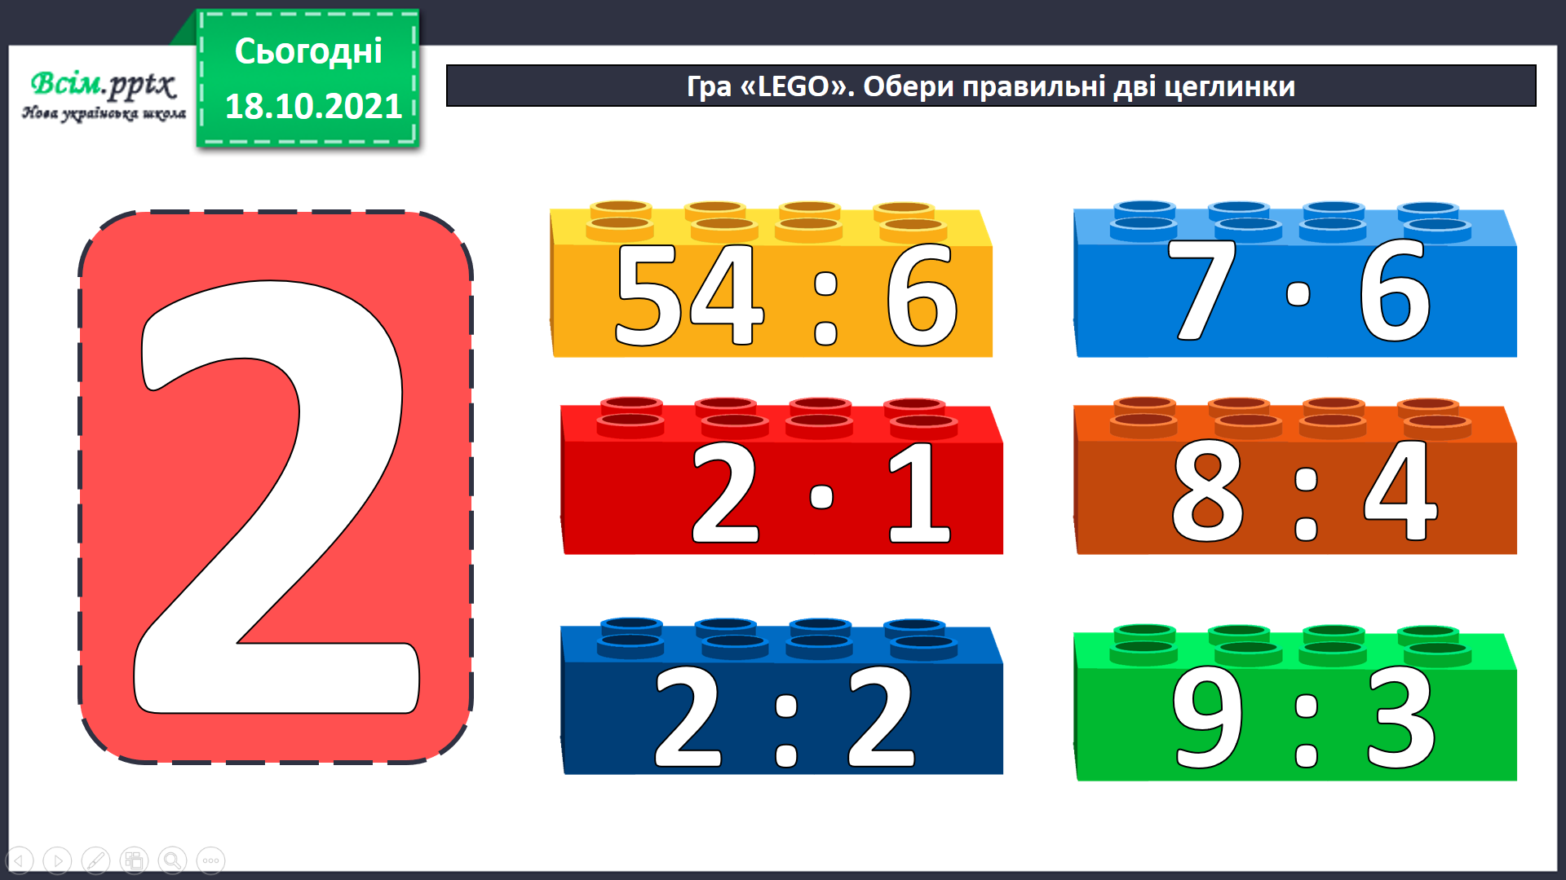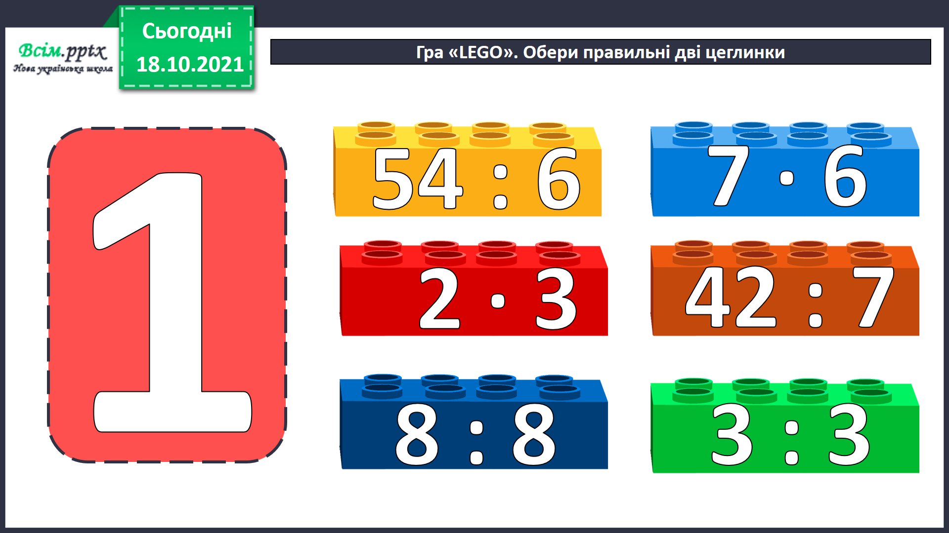

1. **Мотивація навчальної діяльності**

Каліграфічна хвилинка.

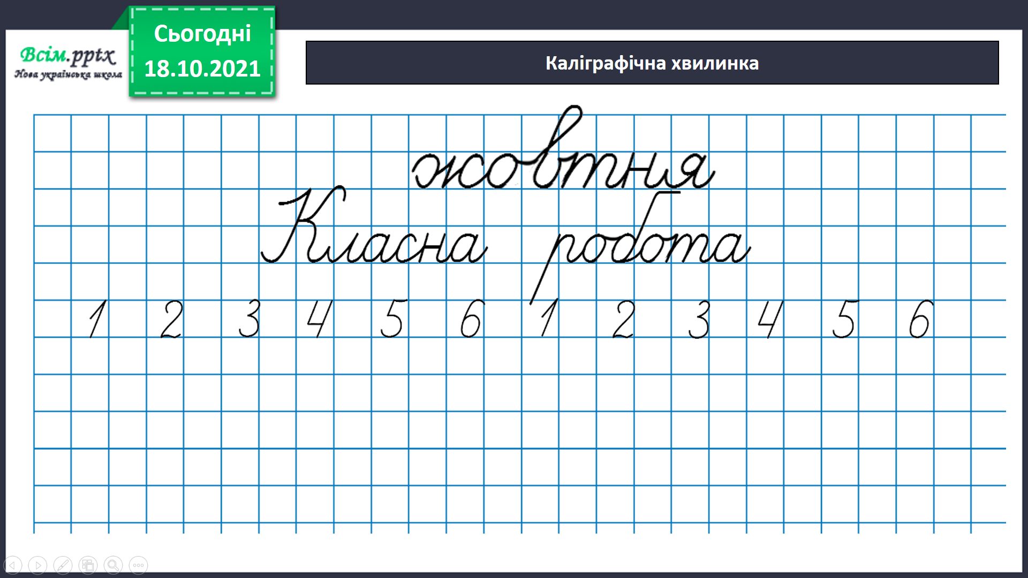

1. **Вивчення нового матеріалу**

**Робота з підручником**.

Розв’яжи задачі с.53

Задача 318.

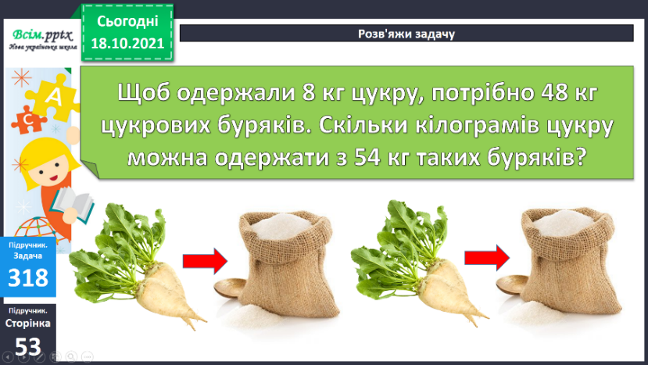

Задача 319.

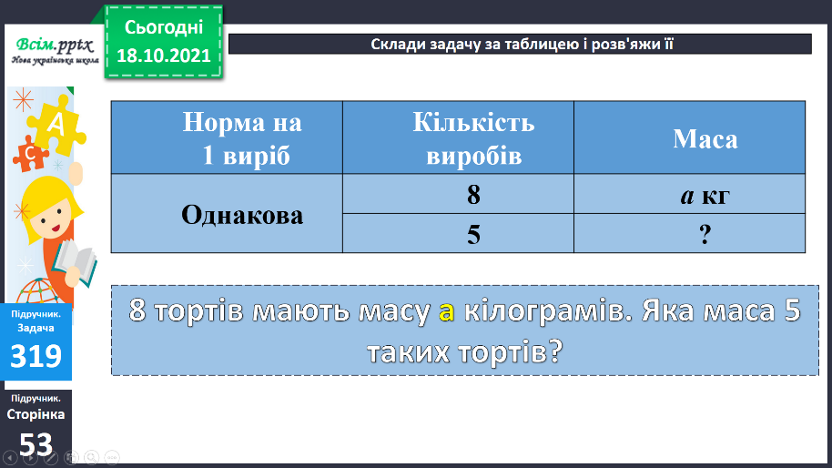

Фізкультхвилинка.

1. **Закріплення вивченого**

**Склади рівняння за текстом.**

Рівняння 20 с.54

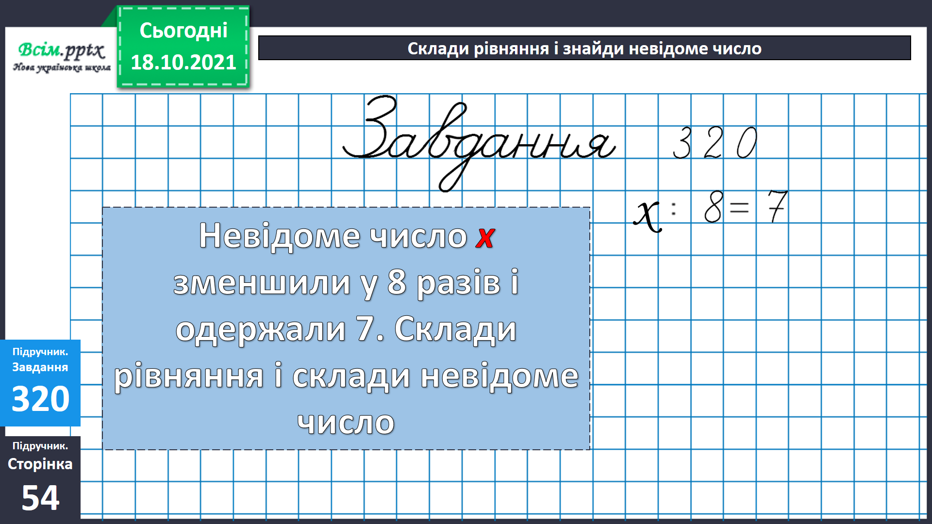

Порівняй вирази

Завдання 322 с.54

Запиши назви трикутників.

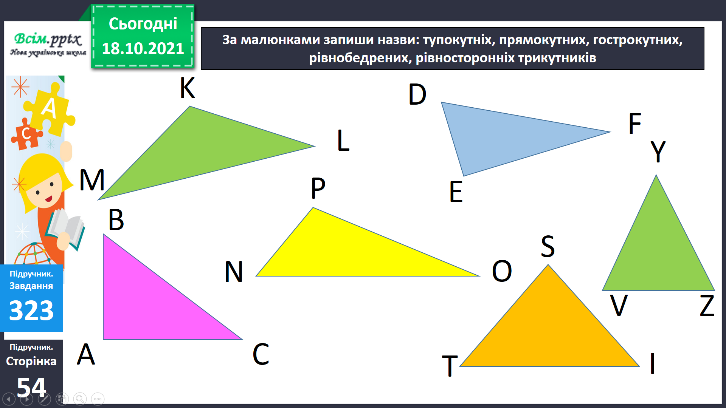

1. **Підсумок**

Бесіда

Домашнє завдання.

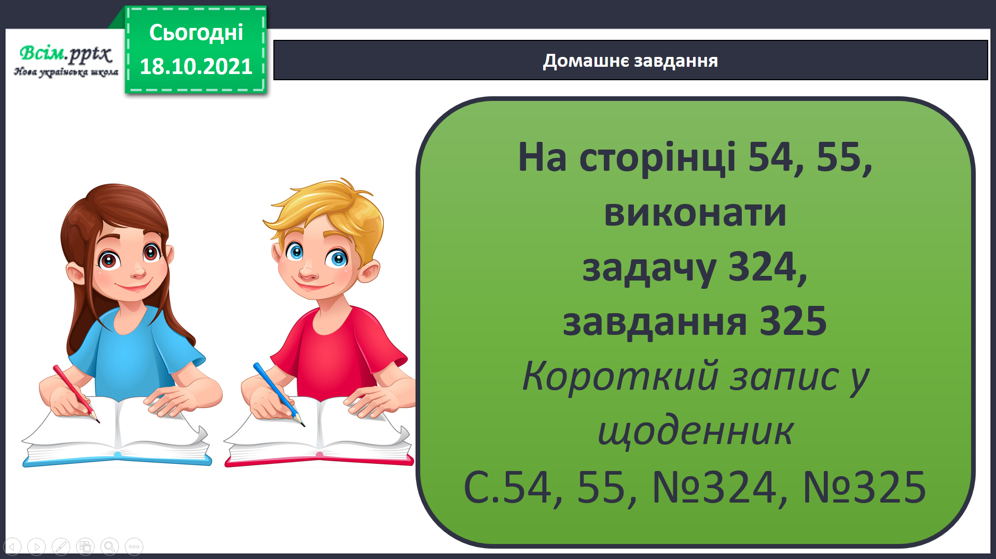

1. **Рефлексія**

